1. Erl¨autern Sie anhand eines selbstgew¨ahlten Beispiels den Top-Down- und den Bottom-Up-Ansatz in der Bildverarbeitung.

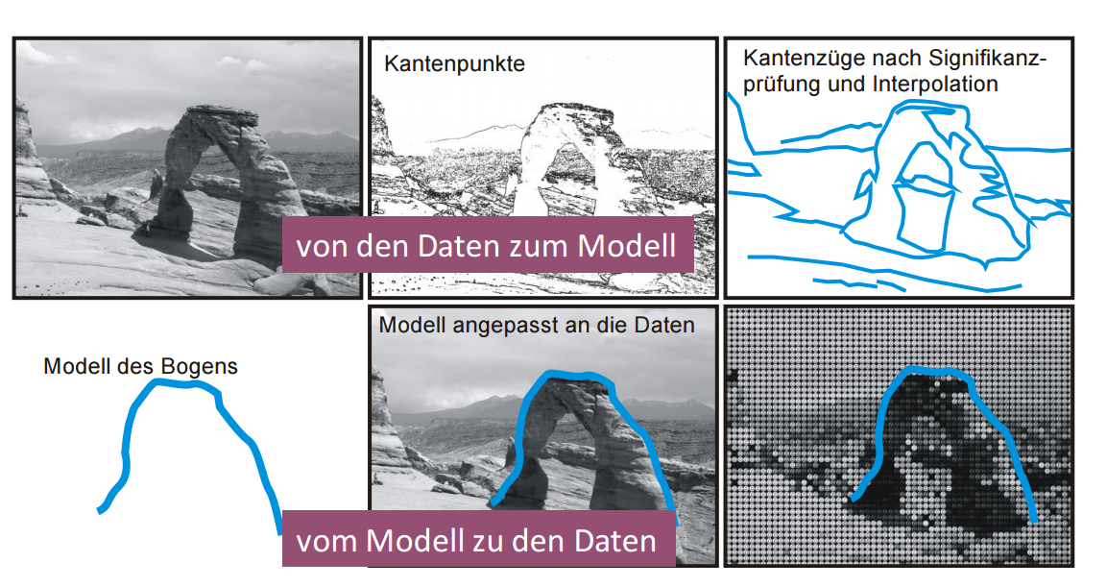
Top-Down: Bild wird auf wichtigste Formen/Linien reduziert
Bottom-Up: aus einer Linie/Form wird ein Bild rekonstruiert

2. Sei i = √ −1 und z0 = −5 + 2i.
- Bestimmen Sie geometrisch alle z ∈ C, fur die |z − z0| ≤ 3 gilt.
| z - (-5 + 2i)| ≤ 3
| a + bi +5 -2i | ≤ 3
| (a+5) + (b-2)i | ≤ 3 | ()²
(a+5)² – (b-2)² ≤ 9 | √
↓ ↓ ↓
a = -5 b = -2 r = 3
- Berechnen Sie z0 · ¬z0 (¬z0 ist die konjugiert komplexe Zahl zu z0).
z0 = -5 + 2i
¬z0 = -5 – 2i
(-5 + 2i) · (-5 – 2i) = 25 + 4 = 29
- Berechnen Sie die algebraische bzw. trigonometrische Form von
→ alg.: z = a + bi, trig: z = r(cos(phi) + i*sin(phi)), z = r*e^(i-phi)
z1 = i^265985326
= i^(4*66496331+2) = i^(4*66496331) * i² = -i^(4*66496331) = -1 + 0i
z2 = 3 exp (iπ/4)
= 3 (cos(π/4) + I sin(π/4) //trigonometrisch
= 3 ( 1/√2 + i · 1/√2 ) = 3/√2 + 3i/√2
z3 = 1 + exp (iπ)
= 1 + (cos(pi) + i*sin(pi)) = 1 + (-1 + i*0) = 0
z4 = 3 · (cos( 3/2 π) + i · sin( 3 2 π))
= 3 (0 + i · (-1)) = -3i

3. Bilden die Vektoren ~x1 = (1, 2, 1), ~x2 = (0, 4, 1) und ~x3 = (0, 3, 0) eine Basis des R^3 ? Begrunden Sie Ihre Antwort! ¨

Linear unabhängig wenn λ₁ v₁ + λ₂ v₂ + λ₃ v₃ = 0 nur triviale Lösung λ₁ = λ₂ = λ₃ = 0 hat.

λ₁ + λ₁ + λ₁ = 0

λ₁ λ₁ λ₁
1 + 0 + 0 = 0
2 + 4 + 3 = 0
1 + 1 + 0 = 0
1 + 0 + 0 = 0
0 + 4 + 3 = 0
0 + 1 + 0 = 0
1 + 0 + 0 = 0
0 + 0 + 3 = 0
0 + 1 + 0 = 0
λ₁ = λ₂ = λ₃ = 0 → linear unabhängig

4. Die Vektoren ~x1 = (1, 1) und ~x2 = (1, −1) bilden eine orthogonale Basis des R 2 . Das Ergebnis einer Transformation des Punktes (u, v) in diese Basis lautet (50, −46). Berechnen Sie u und v.

1 1 | 50
1 -1 | -46
1 1 | 50
0 -2 | -96

u=2
v=48

5. Gegeben sind die Vektoren ~x1 = (8, 4, 4) und ~x2 = ( 1 2 , − 3 2 , 1 2 ). Finden Sie einen geeigneten Vektor ~x3, sodass die Vektoren ~x1, ~x2 und ~x3 eine Orthogonalbasis des R 3 bilden und geben Sie die dazugeh¨orige Orthonormalbasis an.

(8|4|4) x (12|-32|12) = (48+128 | 48-96 | 256-48) = (176|-48|208)

|x1| = 9.8
|x2| = 36.2
|x3| = √176²+48²+208² = 276.7

1/9.8 * x1
1/36.2 * x2
1/276.7 * (176|-48|208) = (0.63|-0.17|0.75)

